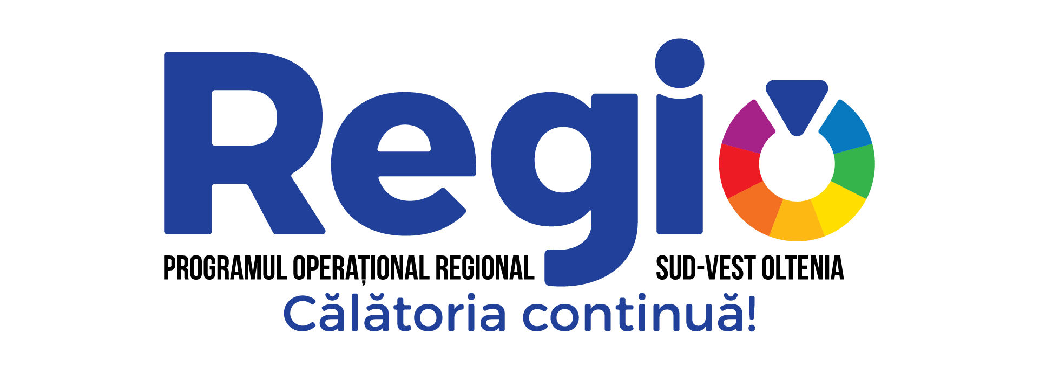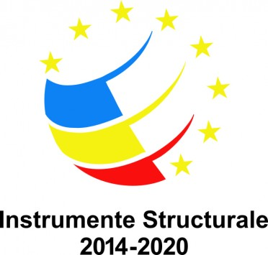

Sprijin pentru beneficiarii proiectelor finanțate în cadrul Programului Operațional Regional 2007-2013 in situatia de urgenta legata de criza COVID-19

Autoritatea de Management pentru Programul Operațional Regional (POR) 2014-2020 a transmis Organismelor Intermediare o adresa privind sprijinirea Beneficiarilor proiectelor aflate în perioada de durabilitate finanțate în cadrul Programului Operațional Regional 2007-2013, afectați de măsurile luate în urma declarării stării de urgență, inclusiv urmare a instituirii altor măsuri în contextul actual.
Conform art. 9 din contractul de finanţare - Obligaţiile părţilor „Beneficiarul este obligat să informeze OI şi AMPOR despre orice situaţie care poate determina încetarea sau întârzierea executării Contractului, în termen de maxim 5 (cinci) zile lucrătoare de la data luării la cunoştinţă despre o astfel de situaţie. In urma analizei situaţiei apărute, AM POR poate decide suspendarea/rezilierea Contractului cu aplicarea corespunzătoare a prevederilor art. 14 din prezentul Contract.”
Luând în considerare faptul că suspendarea contractelor de finanţare aflate în perioada de durabilitate ar conduce la decalări ale datelor de finalizare a acestei perioade şi având în vedere în acelaşi timp stadiul actual al Programului Operaţional Regional 2007 - 2013, aflat în etapa de închidere,
Apreciind că decalarea excesivă a termenului de finalizare a durabilităţii unor proiecte nu este de natură a maximiza valoarea adăugată şi impactul realizării acestora, respectiv nu garantează eficienţa, echitatea şi efectul durabil al intervenţiilor din fonduri, în conformitate cu scopul declarat în alineatul (61) din preambulul Regulamentului CE nr. 1083/2006,
Ţinând cont de măsurile luate de AMPOR prin Instrucţiunea nr. 145/23.03.2020, în ceea ce priveşte modalitatea de calcul a indicatorilor datoraţi de beneficiari în perioada de durabilitate, conform art.D), alin. 1), 2) şi 4), respectiv:
1) Calculul indicatorilor datoraţi de beneficiari în perioada de durabilitate a proiectelor, pentru anul 2020, se va face în favoarea beneficiarilor, având în vedere perioada pentru care aceştia nu şi-au putut respecta obligaţiile asumate prin contract, în funcţie de specificul fiecărui indicator (ex: locuri de muncă create: se va calcula similar numărului mediu de salariaţi; vizitatori/turişti/înnoptări: se vor calcula utilizându-se ca referinţă lunile cu cei mai mulţi turişti din anul precedent/anul în curs).
2) Pe măsură ce vor apărea situaţii particulare, calculul indicatorilor datoraţi de beneficiari în perioada de durabilitate a proiectelor se va stabili împreună cu AMPOR în funcţie de specificul fiecărui indicator.
3)Cu toate acestea, Ol-urile pot realiza vizitele ex-post de monitorizare la distanţă, prin utilizarea de instrumente tehnice adecvate şi în condiţiile în care Ol-urile îşi vor asuma în raportul de vizită ex-post că situaţia astfel constatată oferă asigurari suficiente asupra realităţii din teren.
AMPOR nu recomandă suspendarea contractelor finanţate în cadrul POR 2007-2013, aflate în perioada de durabilitate.
Metoda de calcul menţionată mai sus se aplică pentru toate tipurile de indicatori datoraţi de beneficiari în perioada de durabilitate a proiectelor din cadrul Programului Operaţional 2007-2013.
Subliniem faptul că Beneficiarii rămân responsabili în ceea ce priveşte respectarea prevederilor art. 57 - Perenitatea operaţiunilor din Regulamentul CE nr. 1083/2006 şi că aceştia urmează să decidă asupra măsurilor pe care le vor lua în această perioadă, în funcţie de situaţia aplicabilă fiecărui contract.

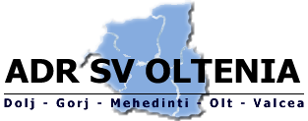

Aleea Teatrului Nr. 1, Craiova
www.adroltenia.ro
0251/411.869; office@adroltenia.ro
Investim in viitorul tau! Proiect cofinantat din Fondul European
de Dezvoltare Regionala prin Programul Operational Regional 2014-2020
www.inforegio.ro | facebook.com/inforegio.ro
Continutul acestui material nu reprezinta in mod obligatoriu pozitia oficiala a Uniunii Europene sau a Guvernului Romaniei

